Viva † Gesù

ORA DI PREGHIERA

CANTO di ESPOSIZIONE: JUBILATE DEO

Rit. Jubilate Deo, cantate Domino! Jubilate Deo, cantate Domino!
- Solo l’uomo vivente la gloria ti dà: solo chi ti serve vivente in Te sarà.
- Come cantano i cieli la Tua santità, sulla terra inneggi l’intera umanità.

Pausa di silenzio

RIT: GLORIA A TE, SIGNORE!
Primogenito della creazione, che sostieni ogni cosa con la potenza della tua parola! Rit.
Sacerdote eterno che offri al Padre l’unico sacrificio di lode e rendimento di grazie per tutto il creato! Rit.
Re dell’universo, capo di tutte le cose nei cieli e sulla terra, in cui tutto è riconciliato! Rit.
Adorazione silenziosa
L’Eucarestia è sacrificio di lode in rendimento di grazie per l’opera della creazione…tutta la creazione amata da Dio è presentata al Padre attraverso la morte e la Risurrezione di Cristo. L’Eucarestia è anche sacrificio della lode, con il quale la Chiesa canta la gloria di Dio in nome di tutta la creazione. Tale sacrificio di lode è possibile solo attraverso Cristo: Egli unisce i fedeli alla sua persona, alla sua lode e alla sua intercessione, in modo che il sacrificio di lode al Padre è offerto da Cristo e con Lui per essere accettato in Lui. (CCC. 1359.1361)
Padre santo…tu solo sei buono e fonte della vita, e hai dato origine all’universo, per effondere il tuo amore su tutte le creature e allietarle con lo splendore della tua luce. Schiere innumerevoli di angeli…cantano la tua lode. Insieme con loro anche noi fatti voce di ogni creatura esultanti cantiamo. (Preghiera Eucaristica IV)
SALMO 148: Questo salmo è un vero «cantico delle creature», un alleluia cosmico che coinvolge tutto e tutti nella lode divina… Il salmista, chiamandoli per nome, mette in ordine gli esseri: sopra il cielo, … da un lato gli alberi da frutto, dall’altro i cedri; su di un piano i rettili, e su un altro gli uccelli; qui i principi e là i popoli; in due file, forse dandosi la mano, giovani e fanciulle… Dio li ha stabiliti dando loro posto e funzione; l’uomo li accoglie, dando loro posto nel linguaggio, e così disposti li conduce alla celebrazione liturgica. L’uomo è liturgo della creazione… Siamo invitati anche noi ad associarci a questo immenso coro, che risuona nell’abside del cielo e che ha come tempio il cosmo intero, divenendo voce esplicita di ogni creatura. (dalle Catechesi di S. Giovanni Paolo II)

Rit.(cantato): CANTATE AL SIGNORE UN CANTO NUOVO, ALLELUIA.
EGLI HA FATTO MERAVIGLIE, ALLELUIA.

Alleluia.
Lodate il Signore dai cieli,
lodatelo nell'alto dei cieli.
Lodatelo, voi tutti, suoi angeli,
lodatelo, voi tutte, sue schiere.
Lodatelo, sole e luna,
lodatelo, voi tutte, fulgide stelle.
Lodatelo, cieli dei cieli,
voi, acque al di sopra dei cieli. Rit.
Lodino il nome del Signore,
perché al suo comando sono stati creati.
Li ha resi stabili nei secoli per sempre;
ha fissato un decreto che non passerà. Rit.
Lodate il Signore dalla terra,
mostri marini e voi tutti, abissi,
fuoco e grandine, neve e nebbia,
vento di bufera che esegue la sua parola,
monti e voi tutte, colline,
alberi da frutto e voi tutti, cedri,
voi, bestie e animali domestici,
rettili e uccelli alati. Rit.
I re della terra e i popoli tutti,
i governanti e i giudici della terra,
i giovani e le ragazze,
i vecchi insieme ai bambini
lodino il nome del Signore,
perché solo il suo nome è sublime:
la sua maestà sovrasta la terra e i cieli. Rit.
Ha accresciuto la potenza del suo popolo.
Egli è la lode per tutti i suoi fedeli,
per i figli d'Israele, popolo a lui vicino.
Alleluia. Rit.

BREVE RIFLESSIONE

PREGHIERA DI RISONANZA
- Lodino il nome del Signore, perché al suo comando sono stati creati …

Dal Messaggio per la Giornata Mondiale di Preghiera per la cura del Creato di Papa Francesco
È questo il tempo per riabituarci a pregare immersi nella natura, dove nasce spontanea la gratitudine a Dio creatore. Il creato è il primo “libro” che Dio ha aperto davanti ai nostri occhi, perché ammirandone la varietà ordinata e bella fossimo ricondotti ad amare e lodare il Creatore. Nel silenzio e nella preghiera possiamo ascoltare la voce sinfonica del creato, che ci esorta ad uscire dalle nostre chiusure autoreferenziali per riscoprirci avvolti dalla tenerezza del Padre e lieti nel condividere i doni ricevuti. In questo senso possiamo dire che il creato, rete della vita, luogo di incontro col Signore e tra di noi, è «il social di Dio».
Preghiera e adorazione personale
Rit(cantato): VOI TUTTE OPERE DEL SIGNORE BENEDITE IL SIGNORE.
Vanto del cielo è il limpido firmamento, spettacolo celeste in una visione di gloria. Il sole quando appare nel suo sorgere proclama: “Che meraviglia è l’opera dell’Altissimo!”. Grande è il Signore che lo ha creato e con le sue parole ne affretta il corso… Potremmo dire molte cose e mai finiremmo, ma la conclusione del discorso sia: “Egli è il tutto!”. Come potremmo avere la forza per lodarlo? (Sir 43,1-2.27-28) Rit.
Colui che ha formato la terra per sempre e l’ha riempita di quadrupedi, colui che manda la luce ed essa corre, l’ha chiamata ed essa gli ha obbedito con tremore. Le stelle hanno brillato nei loro posti di guardia e hanno gioito; egli le ha chiamate e hanno risposto: “Eccoci!”, e hanno brillato di gioia per colui che le ha create: Egli è il nostro Dio e nessun altro può essere confrontato con lui. (Baruc 3, 32-36.) Rit.
Quei tre giovani, a una sola voce, si misero a lodare, a glorificare, a benedire Dio nella fornace dicendo:
Benedetto sei tu, Signore, Dio dei nostri Padri… Benedetto sei tu nel firmamento del cielo... Benedite, opere tutte del Signore, il Signore; lodatelo ed esaltatelo nei secoli. (Dn. 3, 51-52.56-57) Rit.

Pausa di silenzio
- Ha fissato un decreto che non passerà….

Dalla Lettera Enciclica LAUDATO SI’ di Papa Francesco
Se noi ci accostiamo alla natura e all’ambiente senza un’apertura allo stupore e alla meraviglia, se non parliamo più il linguaggio della fraternità e della bellezza nella nostra relazione con il mondo, i nostri atteggiamenti saranno quelli del dominatore, del consumatore o del mero sfruttatore delle risorse naturali, incapace di porre un limite ai suoi interessi immediati. Viceversa, se noi ci sentiamo intimamente uniti a tutto ciò che esiste, la sobrietà e la cura scaturiranno in maniera spontanea. Questa responsabilità di fronte a una terra che è di Dio, implica che l’uomo, dotato di intelligenza, rispetti le leggi della natura e i suoi delicati equilibri tra gli esseri. Il mondo è qualcosa di più di un problema da risolvere, è un mistero gaudioso che contempliamo nella letizia e nella lode.

Preghiera e adorazione

Il Signore Dio piantò un giardino in Eden, a oriente, e vi collocò l’uomo che aveva plasmato. Il Signore Dio fece germogliare dal suolo ogni sorta di alberi graditi alla vista e buoni da mangiare… Un fiume usciva da Eden per irrigare il giardino… Il Signore Dio prese l’uomo e lo pose nel giardino di Eden, perché lo coltivasse e lo custodisse. (Gn. 2, 8-10. 15)
Che cosa è mai l'uomo perché di lui ti ricordi, il figlio dell'uomo, perché te ne curi? Davvero l'hai fatto poco meno di un dio, di gloria e di onore lo hai coronato. Gli hai dato potere sulle opere delle tue mani, tutto hai posto sotto i suoi piedi… (Sal 8, 5-7)

CANTO: LODATE DIO
Lodate Dio cieli immensi ed infiniti. Lodate Dio cori eterni d’angeli. Lodate Dio Santi del Suo Regno.
Lodatelo uomini, Dio vi ama. Lodatelo uomini, Dio è con voi.
(parlato) Ti lodiamo, Padre, con tutte le tue creature, che sono uscite dalla tua mano potente.
Sono tue e sono colme della tua presenza e della tua tenerezza.
Ti ringraziamo perché ci hai fatti partecipi della tua opera creatrice
dandoci un mondo da plasmare con le nostre mani.

Pausa di silenzio

Facendoci voce di tutto il Creato, preghiamo perché le opere meravigliose di Dio e il Suo disegno di salvezza giungano a perfezione come lode di gloria del Suo Amore: VENGA IL TUO REGNO, SIGNORE!

Lodino il nome del Signore... tutti i fedeli avvertano la bellezza e la preziosità della lode del Signore attraverso la preghiera liturgica.
Perché al suo comando sono stati creati... i lavoratori, svolgendo la loro attività, si sentano collaboratori di Dio a servizio della vita e del bene comune.
Li ha resi stabili nei secoli per sempre… don Gianluca e don Luca e quanti prossimamente riceveranno l’ordinazione sacerdotale, vivano il loro ministero con gioiosa e fedele dedizione.
Ha fissato un decreto che non passerà... l’uomo sappia rispettare le leggi della natura come custode del creato.
I re della terra e i popoli tutti... i capi di stato sappiano creare unità tra i popoli e le immense risorse della terra siano equamente suddivise.
I governanti e i giudici della terra… i governanti e gli scienziati trovino soluzioni adeguate ai gravi problemi ecologici.
I giovani e le ragazze… la riapertura delle scuole aiuti gli studenti a conoscere e ad appassionarsi per le meraviglie operate da Dio nell’universo.
Egli è la lode per tutti i suoi fedeli... il Sinodo diocesano sia un’autentica esperienza ecclesiale che renda le nostre comunità annunciatrici e testimoni della Misericordia di Dio.
PADRE NOSTRO

REPOSIZIONE DEL SS. SACRAMENTO

CANTO: ALLELUIA! A CRISTO SIGNORE
A Cristo Signore, Parola di vita:
- Rit. GLORIA, GLORIA, ALLELUIA! GLORIA, GLORIA, ALLELUIA!
2. A Cristo Signore, che vive nell’uomo:
3. A Cristo Signore, glorioso nel cielo:
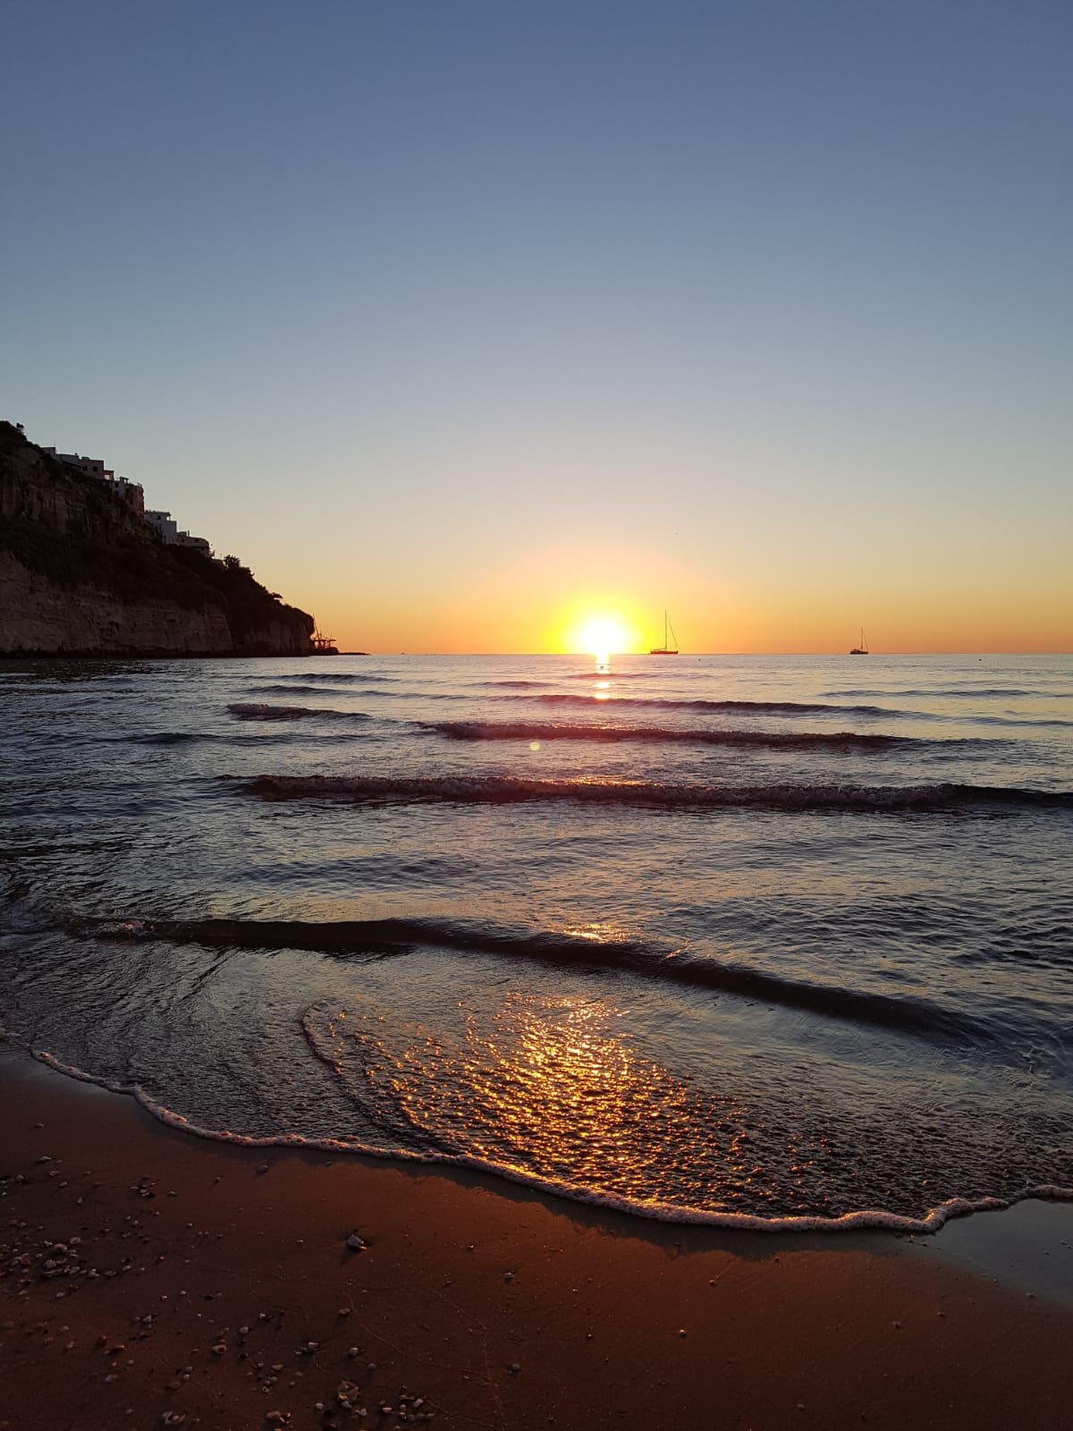
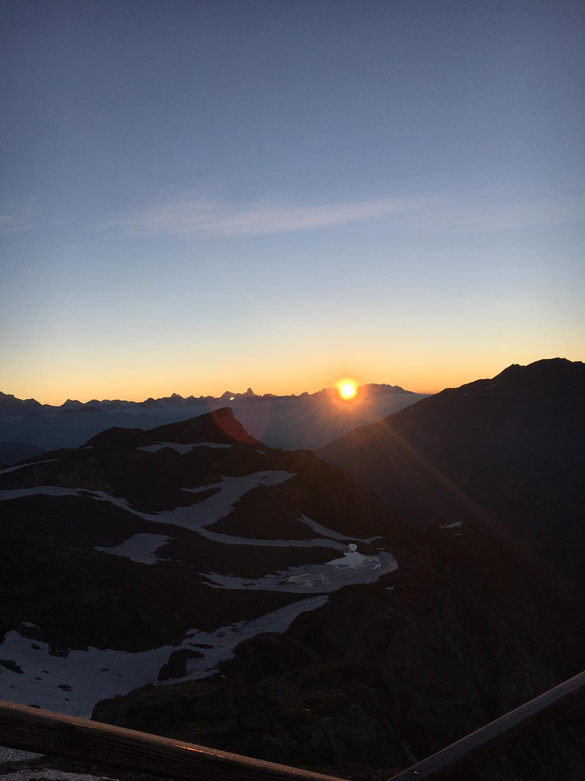
COMPIETA

